Help - Passo a passo WF Flex (Buscar Responsáveis e Novo Campo Custom)
Como configurar a busca de responsável por aprovação do work item?
Como adicionar novo campo para condição de passo, para configurar no App 3. Administrar workflows ?

Materiais de apoio

Como configurar WF Flex no App 3. Administrar workflows
https://www.youtube.com/watch?v=DjWucp2X9T0

Como configurar busca de responsáveis para WF Flex, para App 1. Administrar regras de responsabilidade e 2. Administrar contextos de responsabilidade.
https://www.youtube.com/watch?v=MQa4gMWlIic

BLOG Buscar Agentes para aprovar work items
https://community.sap.com/t5/technology-blog-posts-by-members/determining-sap-flexible-workflow-agents-with-custom-responsibility-rules/ba-p/13558459

Introdução

Workflow raiz (como sempre existiu no SAP).
Pessoal, Workflow são fluxos que criamos para aprovação de documentos SAP.
Feitos basicamente pela PFTC -> SWDD.

Um usuário pode fazer aprovações de documentos direto na transação do documento, exemplo ME22N (ou correlata de pedido de compra por exemplo).

Ou seja, o documento feito direto pela transação direta dele, consegue terminar o WF que está ativo.
Ou seja, o WF não impede o usuário de fazer as coisas direto em suas respectivas transações (ME22N ou correlata p/ aprovações).

Mas, se foi criado um fluxo de aprovação para tal documento, os usuários responsáveis por aprovação, receberão uma mensagem com um botão APPROVE em sua caixa de entrada do próprio SAP SBWP). Se aprovado, o WF pode mudar um status no documento SAP (ex. um pedido de compras respectivo a este workflow em execução), fazendo a respectiva aprovação daquele passo.

Mas já existem muitos fluxos já prontos standards que podemos ativar para uso.

Cada fluxo normalmente tem um passo de envio de aprovação para caixa de entrada (SBWP) de aprovadores selecionados no fluxo.
Como novidade, a SAP criou um app na home de aplicativos fiori (a transação /n/ui2/flp abre a página home de Fiori do cliente). Ou seja, existe um app análogo à caixa de entrada (SBWP), na própria home do usuário, onde pode fazer aprovações de seus work items por lá, se desejarem a cara de fiori.

Ou seja, o workflow traz pro-atividade para processos já existentes.
Porque a pró-atividade? é porque o usuário já receberá o work item em sua caixa de entrada (SBWP). Ele não precisa ficar perguntando pra outro setor para saber se foram criados documentos tendo ele como responsável.
Assim o usuário aprovador recebe cada work item de aprovação, aprova e pronto.

Workflow Flex (novidade no SAP)
Estes links abaixo mostram apenas a parte de como definir o usuário responsável para um work item, utilizando a novidade chamada workflow Flex, que são configurados direto por 3 apps novos, que são complementares um ao outro.

Quais 3 apps:
1. Administrar regras de responsabilidade
2. Administrar contextos de responsabilidade
3. Configurar WF Etapa

Caso precise de busca customizada, pode ser escolhido responsável customizado.

Estes materiais abaixo mostram exatamente esta parte (foco apenas em como buscar responsável, quando já temos o fluxo WF pronto).
Ou seja, foca apenas no passo específico de buscar responsável para um passo de um fluxo.

Não se preocupem a parte do inglês, pois eu mostro isso na sexta novamente.
(ou seja, quem não quiser assistir agora, podem guardar este link mas não precisa assistir agora, se não quiserem se confundir, porque mostro na sexta a mesma coisa completa).

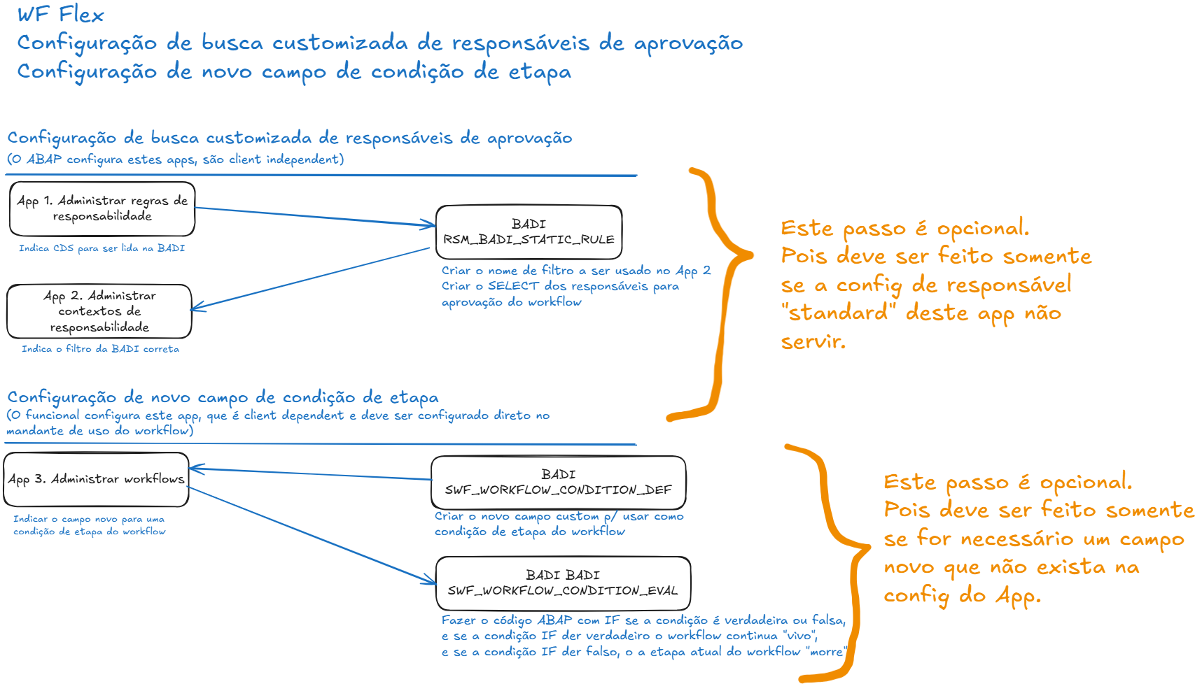

App 1) Administrar regras de responsabilidade
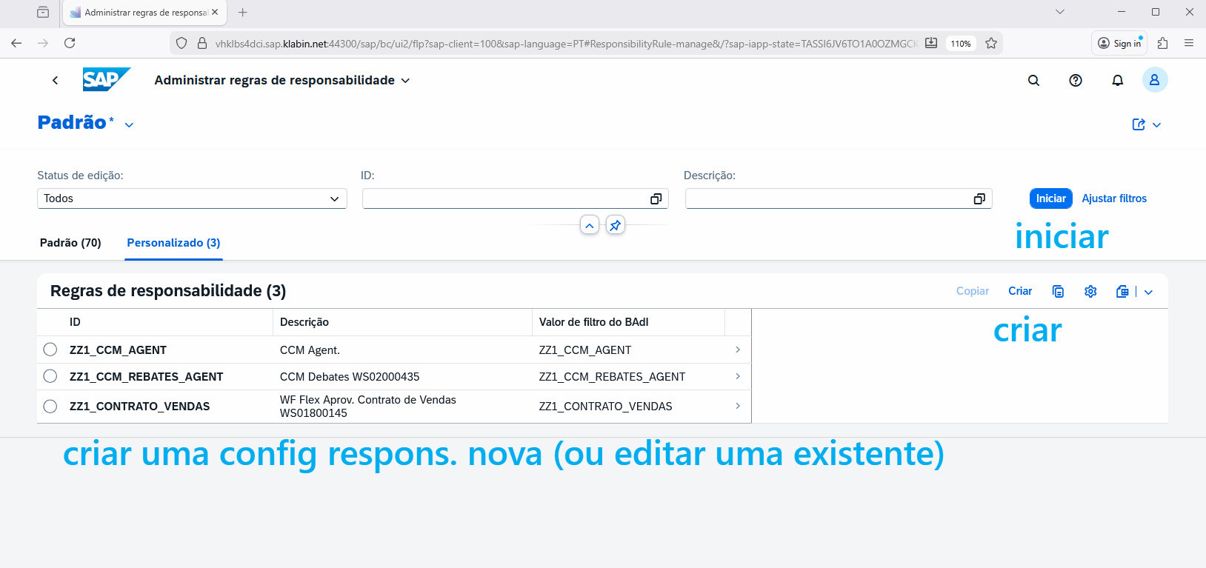

Criar uma config com um nome fácil de lembrar, no caso eu criei com mesmo nome do filtro que criei na BADI de responsáveis RSM_ES_STATIC_RULE.
Nome dado ao novo Filtro: ZZ1_CCM_AGENT

Como preencher os dados deste App 1. Administrar regras de responsabilidade ?
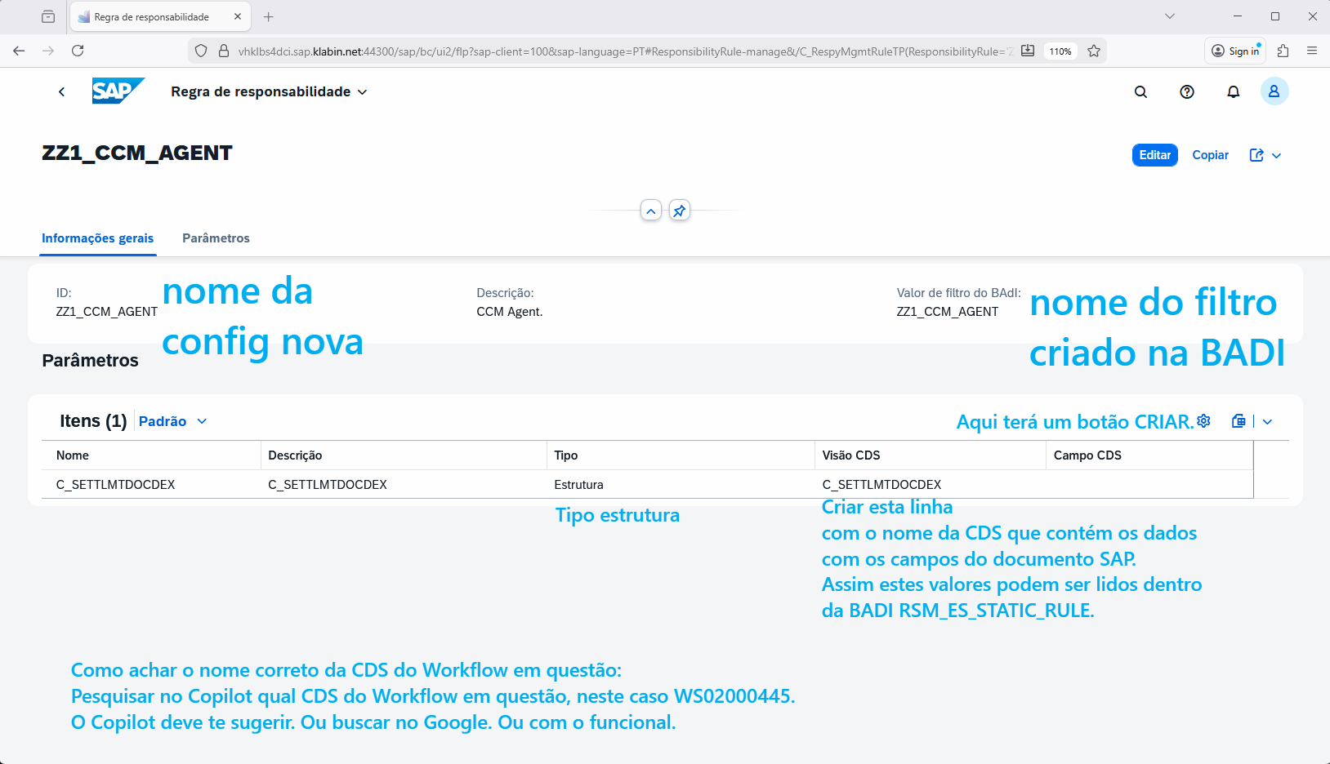

SE18, exibir: Implementar BADI (que busca os responsáveis por SELECT ABAP): RSM_BADI_STATIC_RULE
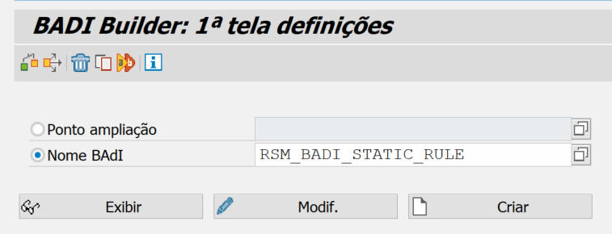

Crie uma nova implementação desta BADI:
Dê um nome de fácil lembrança para Implementação da ampliação
Dê um nome de fácil lembrança para Implementação da BADI
Dê um nome para a nova classe abap, respectiva à nova implementação de BADI.
Escolher request e pacote do seu projeto e ativar.
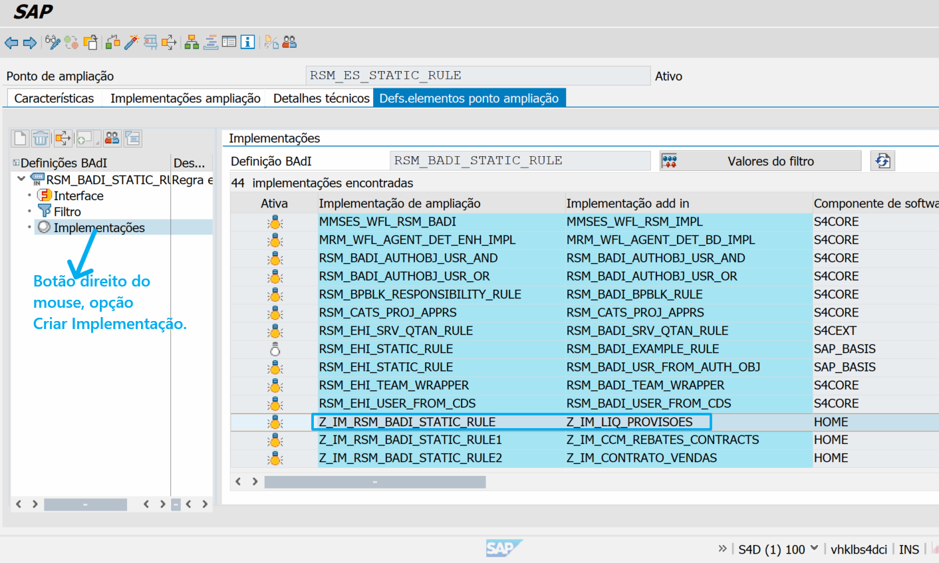

Dê um duplo-clique na nova implementação Z criada na linha azul como acima.
Na tela que visualiza a implementação abaixo, faça:

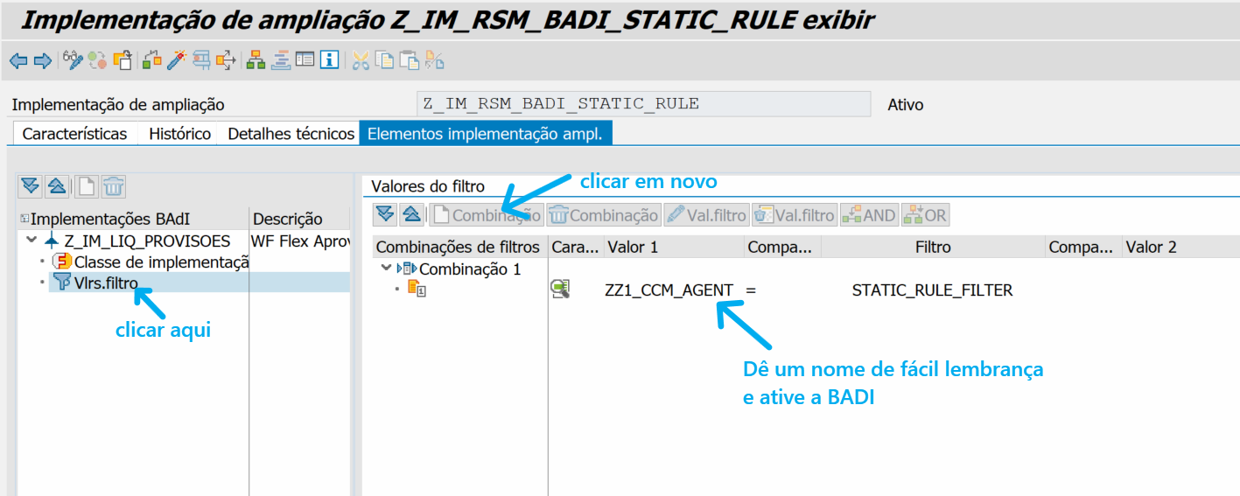

Depois
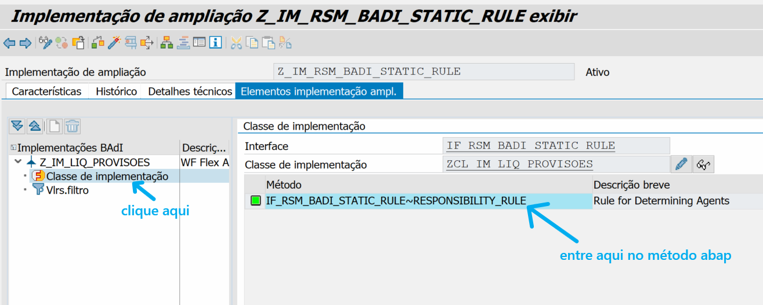

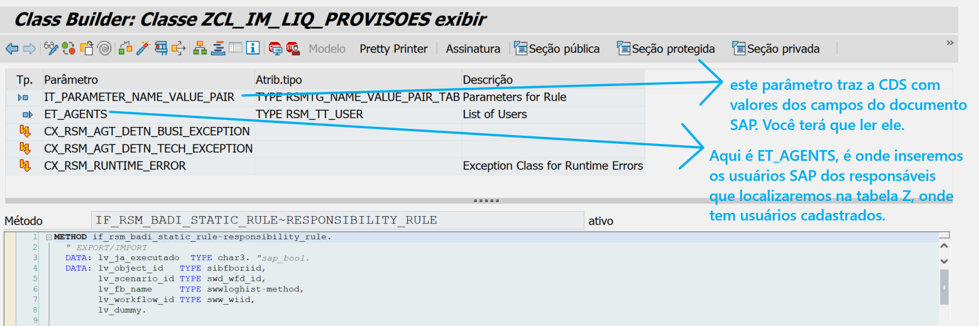

Codificação da busca dos responsáveis:
É uma “receita de bolo”, onde sempre copiamos o código abap e adaptamos para cada caso de busca.

PARTE 1, ler documento da CDS:
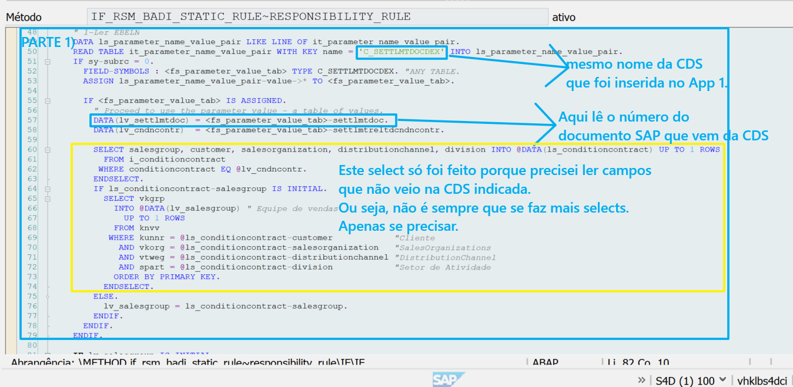

Parte 2, ler dado do nível, do XML standard que vem no processamento atual da BADI:
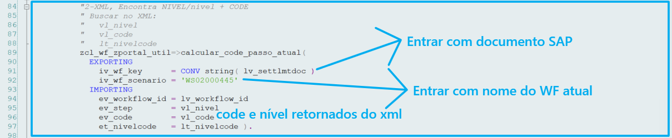

Parte 3, final: Select dos responsáveis na tabela Z de cadastro que o funcional deve te informar.
Eu fiz o meu select dentro de um método.
Ele retorna dados neste formato abaixo para tabela ET_AGENTS:
USER1
USER2
USER3
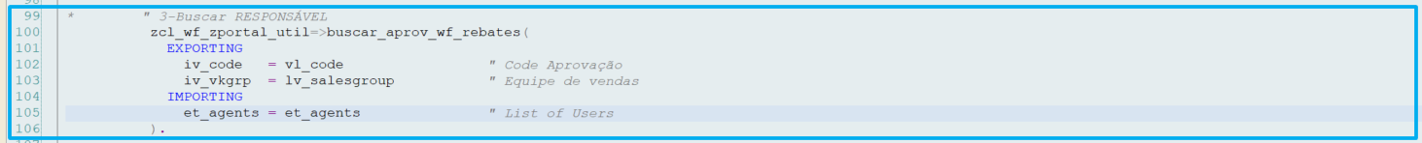

Parte 4, caso queira emitir um erro, e terminar o workflow atual, que está em execução.
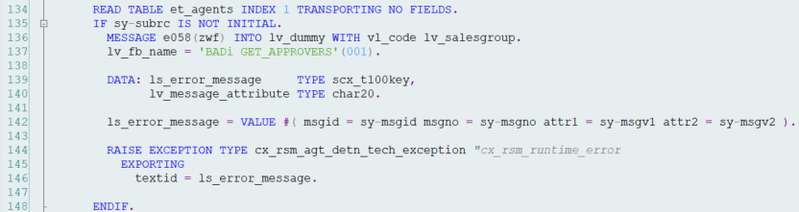

Exemplo do método de busca de responsáveis:
METHOD if_rsm_badi_static_rule~responsibility_rule.
" EXPORT/IMPORT
DATA: lv_ja_executado TYPE char3. "sap_bool.
DATA: lv_object_id TYPE sibfboriid,
lv_scenario_id TYPE swd_wfd_id,
lv_fb_name TYPE swwloghist-method,
lv_workflow_id TYPE sww_wiid,
lv_dummy.
" Import from memory (to know it have already been executed in this same process)
CALL FUNCTION 'ZWFF2058'
IMPORTING
ev_ja_executado = lv_ja_executado.
IF sy-subrc = 0 AND lv_ja_executado IS NOT INITIAL.
" Export to memory (to know it have already been executed in this same process)
ADD 1 TO lv_ja_executado.
CALL FUNCTION 'ZWFF2057'
EXPORTING
iv_ja_executado = lv_ja_executado.
IF lv_ja_executado > 1 .
RETURN.
ENDIF.
ELSE.
"exportar memória para saber se já foi executada a busca de resp. rebates
lv_ja_executado = '1'.
CALL FUNCTION 'ZWFF2057'
EXPORTING
iv_ja_executado = lv_ja_executado.
TYPES:
BEGIN OF ty_nivelcode,
nivel TYPE i,
code TYPE string,
artifact_id TYPE string,
runtime_stat TYPE string,
END OF ty_nivelcode .
TYPES:
ty_nivelcode_tt TYPE STANDARD TABLE OF ty_nivelcode WITH DEFAULT KEY .
DATA:
vl_nivel TYPE int1,
vl_code TYPE zde_code_aprov,
lt_nivelcode TYPE ty_nivelcode_tt.
" 1-Ler EBELN
DATA ls_parameter_name_value_pair LIKE LINE OF it_parameter_name_value_pair.
READ TABLE it_parameter_name_value_pair WITH KEY name = 'C_SETTLMTDOCDEX' INTO ls_parameter_name_value_pair.
IF sy-subrc = 0.
FIELD-SYMBOLS : <fs_parameter_value_tab> TYPE C_SETTLMTDOCDEX. "ANY TABLE.
ASSIGN ls_parameter_name_value_pair-value->* TO <fs_parameter_value_tab>.
IF <fs_parameter_value_tab> IS ASSIGNED.
" Proceed to use the parameter value - a table of values.
DATA(lv_settlmtdoc) = <fs_parameter_value_tab>-settlmtdoc.
DATA(lv_cndncontr) = <fs_parameter_value_tab>-settlmtreltdcndncontr.
SELECT salesgroup, customer, salesorganization, distributionchannel, division INTO @DATA(ls_conditioncontract) UP TO 1 ROWS
FROM i_conditioncontract
WHERE conditioncontract EQ @lv_cndncontr.
ENDSELECT.
IF ls_conditioncontract-salesgroup IS INITIAL.
SELECT vkgrp
INTO @DATA(lv_salesgroup) " Equipe de vendas
UP TO 1 ROWS
FROM knvv
WHERE kunnr = @ls_conditioncontract-customer "Cliente
AND vkorg = @ls_conditioncontract-salesorganization "SalesOrganizations
AND vtweg = @ls_conditioncontract-distributionchannel "DistributionChannel
AND spart = @ls_conditioncontract-division "Setor de Atividade
ORDER BY PRIMARY KEY.
ENDSELECT.
ELSE.
lv_salesgroup = ls_conditioncontract-salesgroup.
ENDIF.
ENDIF.
ENDIF.
IF lv_salesgroup IS INITIAL.
ELSE.
TRY.
"2-XML, Encontra NIVEL/nivel + CODE
" Buscar no XML:
" vl_nivel
" vl_code
" lt_nivelcode
zcl_wf_zportal_util=>calcular_code_passo_atual(
EXPORTING
iv_wf_key = CONV string( lv_settlmtdoc )
iv_wf_scenario = 'WS02000445'
IMPORTING
ev_workflow_id = lv_workflow_id
ev_step = vl_nivel
ev_code = vl_code
et_nivelcode = lt_nivelcode ).
* " 3-Buscar RESPONSÁVEL
SELECT SINGLE responsavel
FROM zwft0002
INTO @DATA(vl_user_zwft0002)
WHERE VKGRP = @I_VKBUR
AND frgco = @i_code
AND valido_de <= @sy-datum
AND valido_ate >= @sy-datum.
IF vl_user_zwft0002 IS NOT INITIAL.
CLEAR e_agents.
APPEND vl_user_zwft0002 TO e_agents.
ENDIF.
CATCH cx_swf_flex_ifs_exception.
ENDTRY.
ENDIF.
“ Se quiser terminar o workflow atual, por causa de erro sem responsável localizado
READ TABLE et_agents INDEX 1 TRANSPORTING NO FIELDS.
IF sy-subrc IS NOT INITIAL.
MESSAGE e058(zwf) INTO lv_dummy WITH vl_code lv_salesgroup.
lv_fb_name = 'BADi GET_APPROVERS'(001).
DATA: ls_error_message TYPE scx_t100key,
lv_message_attribute TYPE char20.
ls_error_message = VALUE #( msgid = sy-msgid msgno = sy-msgno attr1 = sy-msgv1 attr2 = sy-msgv2 ).
RAISE EXCEPTION TYPE cx_rsm_agt_detn_tech_exception "cx_rsm_runtime_error
EXPORTING
textid = ls_error_message.
ENDIF.
ENDIF.
ENDMETHOD.
Pronto.
Agora o App 1 e App 2, enxergarão o filro da BADI nos Apps.
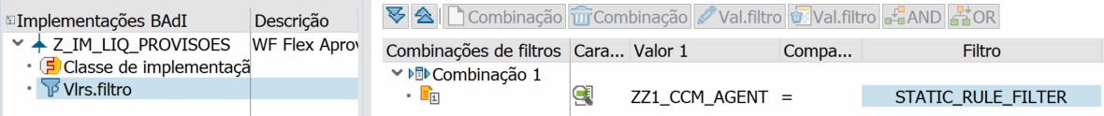

App 2) Administrar contextos de responsabilidade
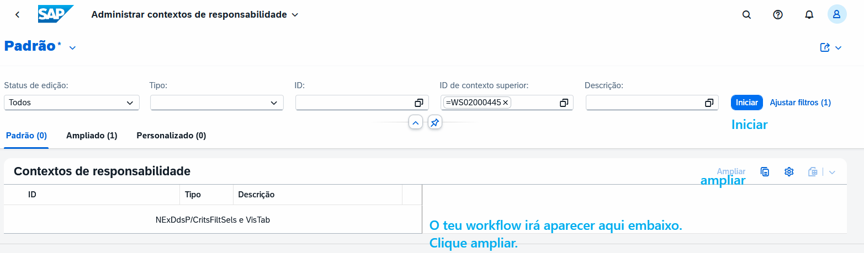

Preencher conforme abaixo
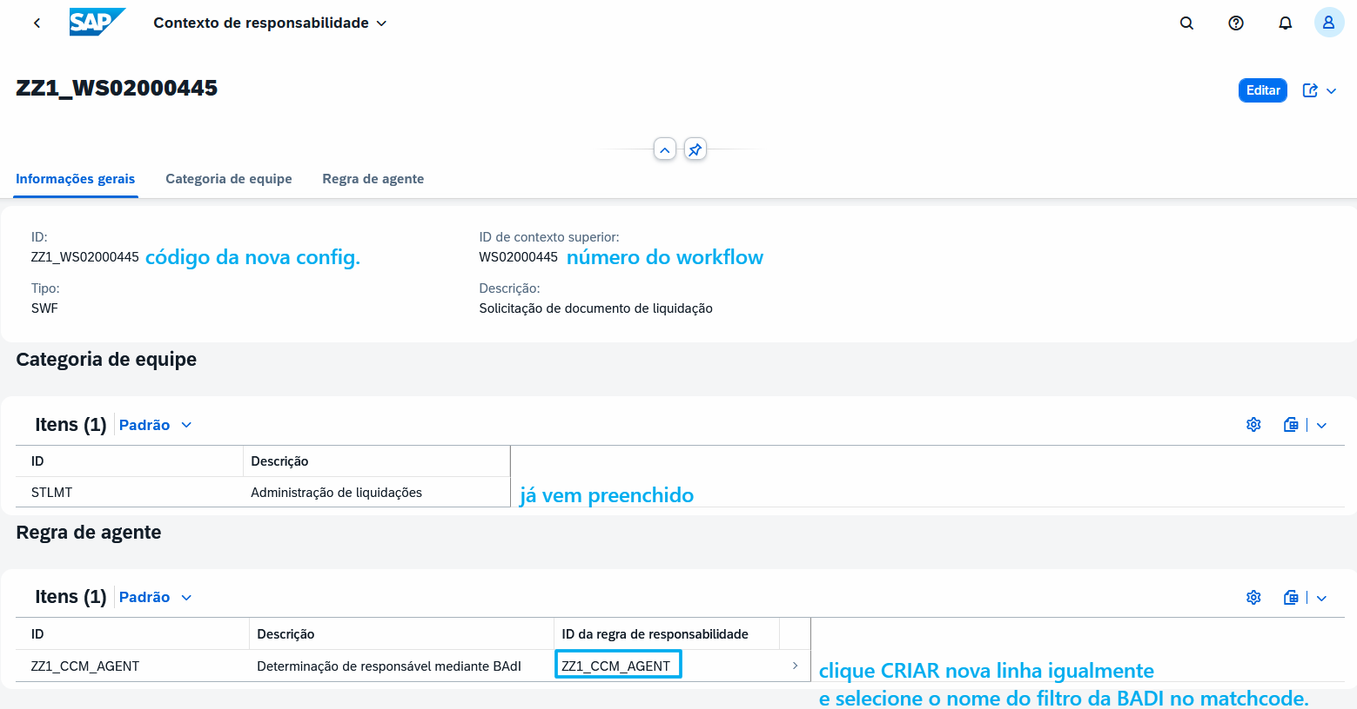

Pronto. A busca de responsáveis foi feita. Agora quando o documento SAP for criado, o teu workflow deve ser iniciado.
Veja se tem esta linha nova conforme abaixo
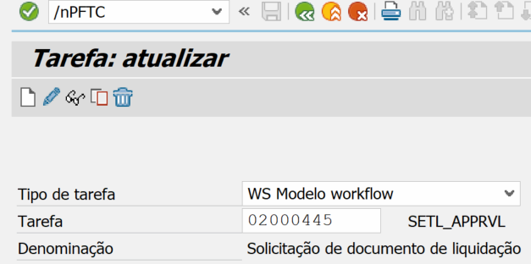
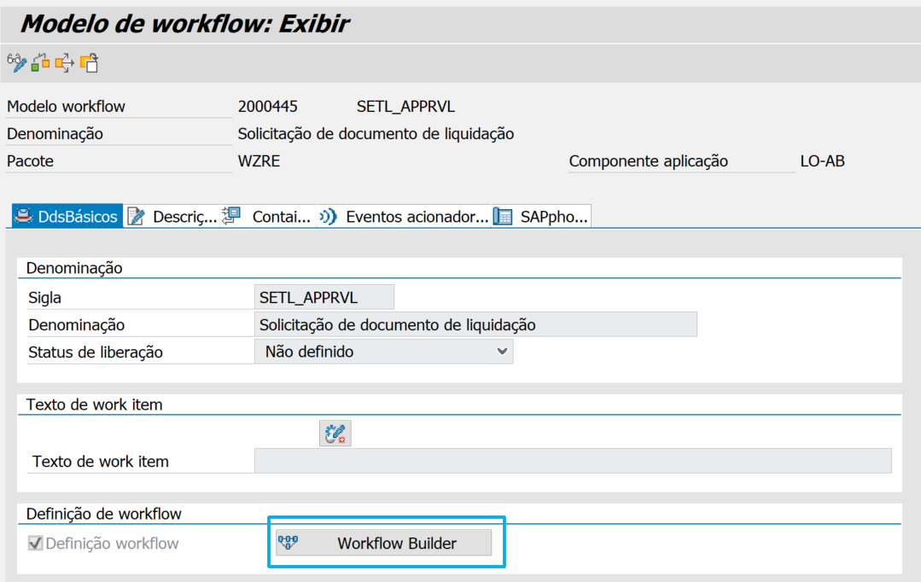

Caso esta linha exista, é um indício que a BADI foi ativada e o WF já enxerga o filtro criado pela BADI.
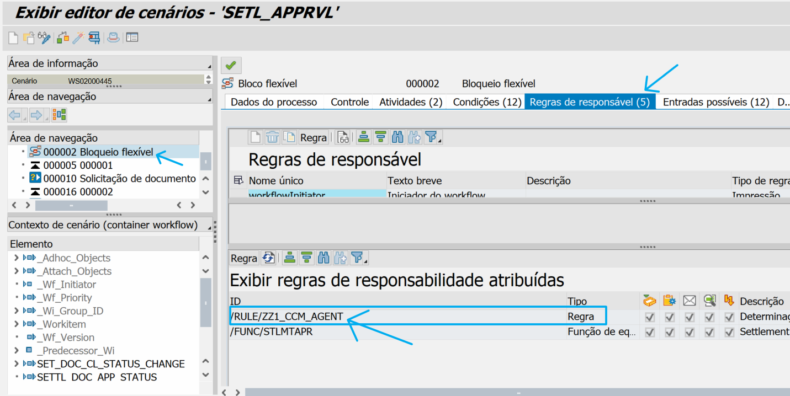

3. Administrar workflows
Caso precise, como adicionar um novo campo custom p/ o funcional configurar como condição de etapa de workflow?
Criar definição da BADI SWF_WORKFLOW_CONDITION_DEF
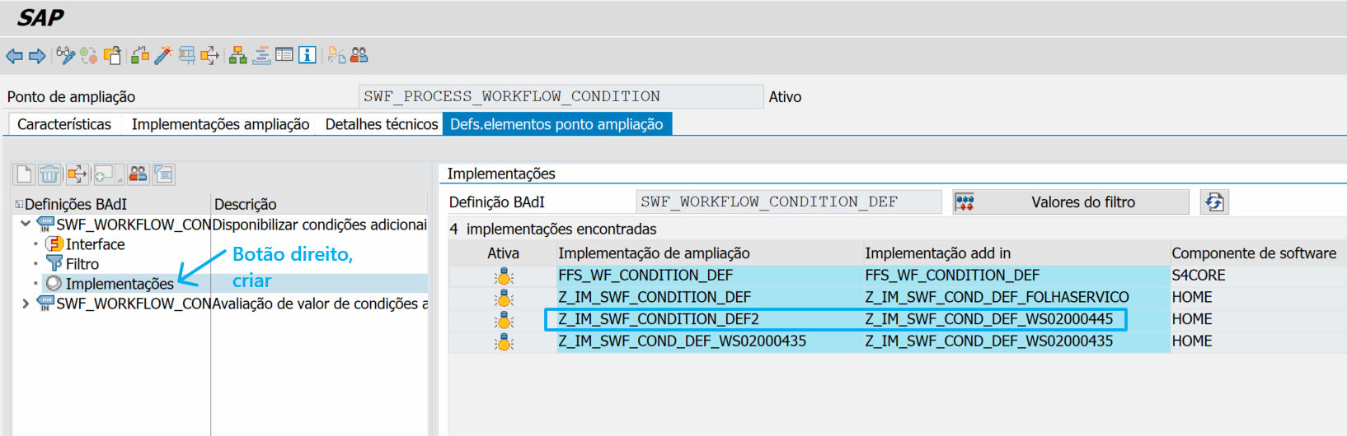

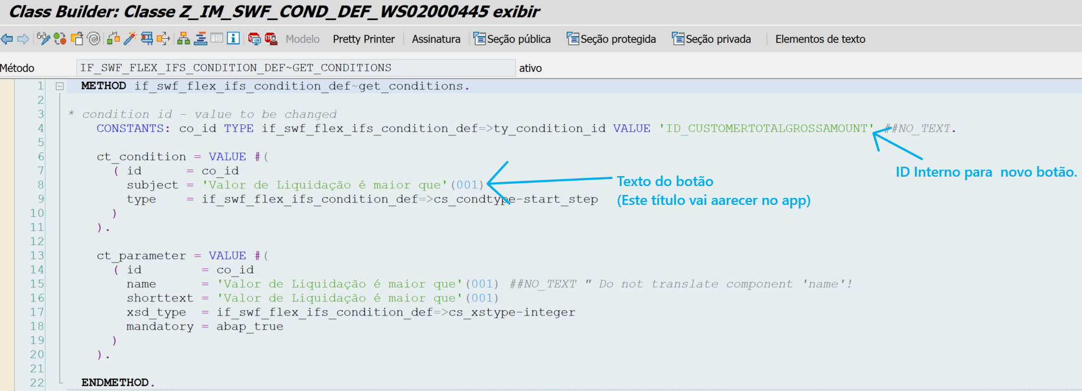

Exemplo de codificação
Você deve adaptar para a tua situação.
METHOD IF_SWF_FLEX_IFS_CONDITION_DEF~GET_CONDITIONS.
* condition id - value to be changed
CONSTANTS: c_id TYPE if_swf_flex_ifs_condition_def=>ty_condition_id VALUE 'ID_CUSTOMERTOTALGROSSAMOUNT' ##NO_TEXT.
ct_condition = VALUE #(
( id = c_id
subject = 'Valor na moeda do documento é maior que'(001)
type = if_swf_flex_ifs_condition_def=>cs_condtype-start_step
)
).
ct_parameter = VALUE #(
( id = c_id
name = 'Valor na moeda do documento é maior que'(001) ##NO_TEXT " Do not translate component 'name'!
shorttext = 'Valor na moeda do documento é maior que'(001)
xsd_type = if_swf_flex_ifs_condition_def=>cs_xstype-integer
ddic_type = 'BRTWR_LF'
mandatory = abap_true
)
).
ENDMETHOD.

Agora o campo novo custom, irá aparecer no app 3. Administrar workflows (Configurar WF Etapa).
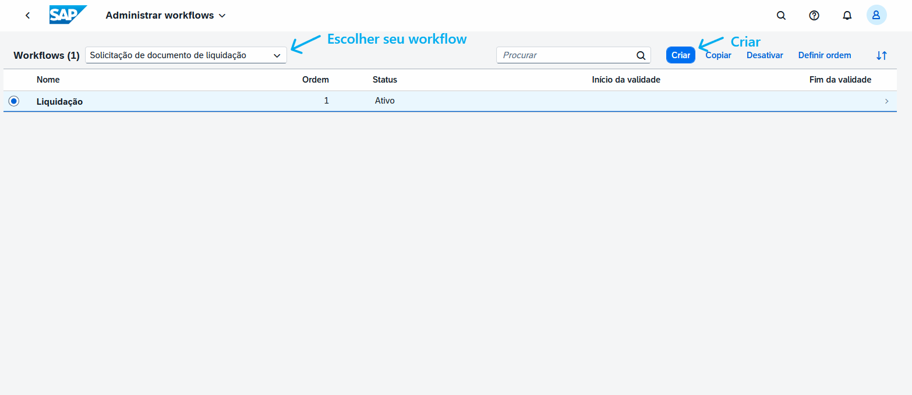

Configurar app 3, com responsáveis + campo custom.
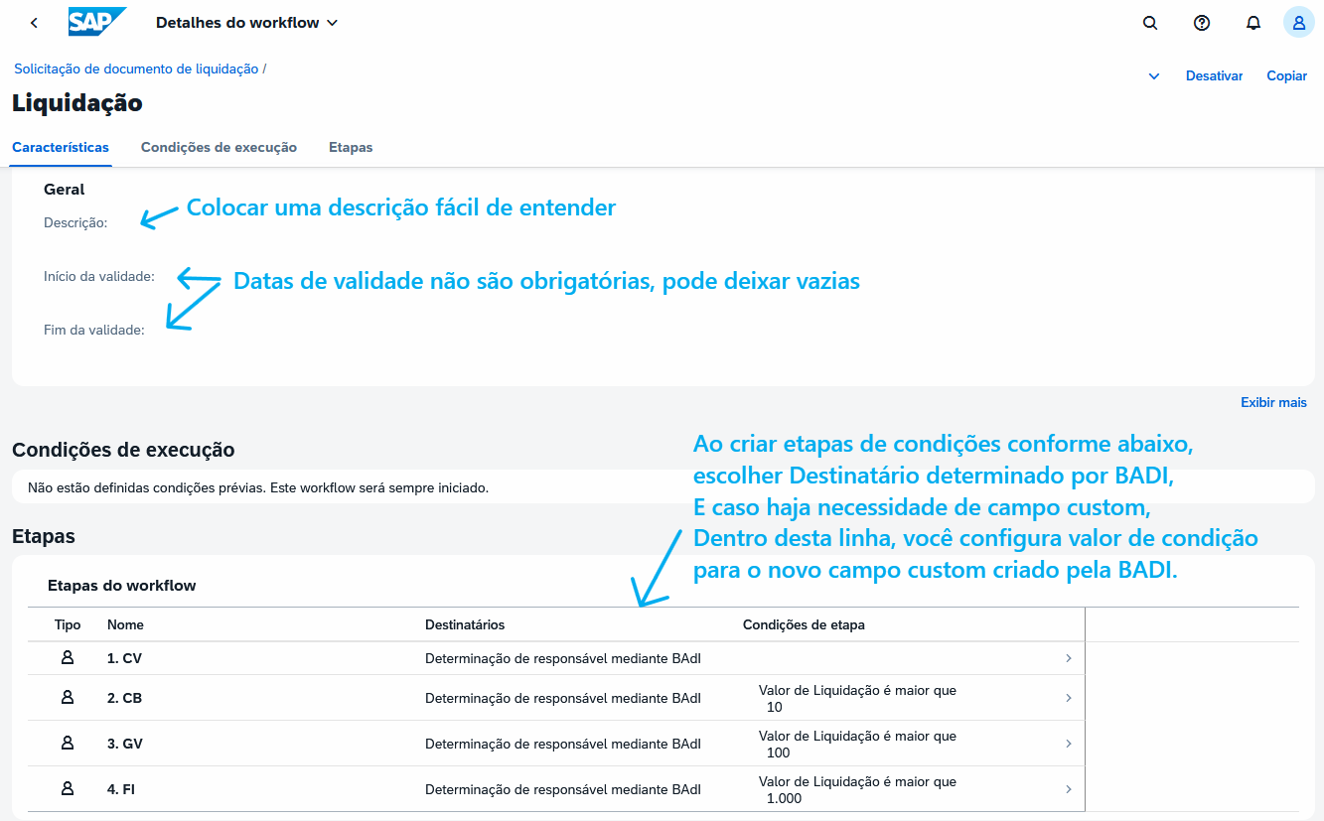

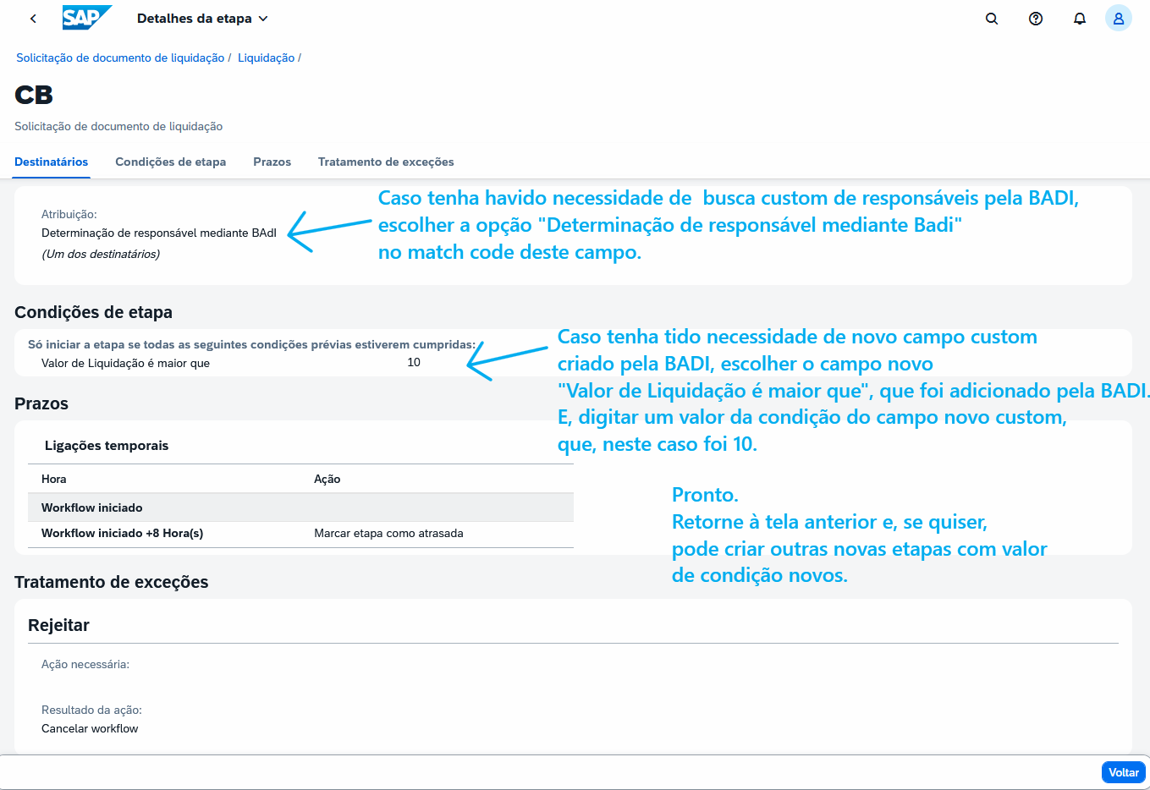
Após isto.
O ABAP deve codificar um IF de condição adequado à condição que o funcional configurou aqui.
BADI SWF_WORKFLOW_CONDITION_EVAL.
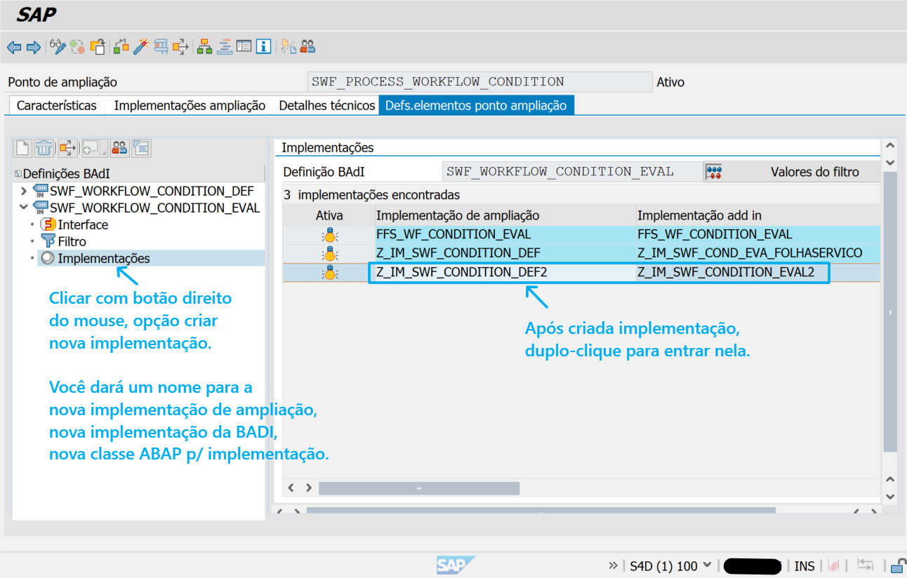
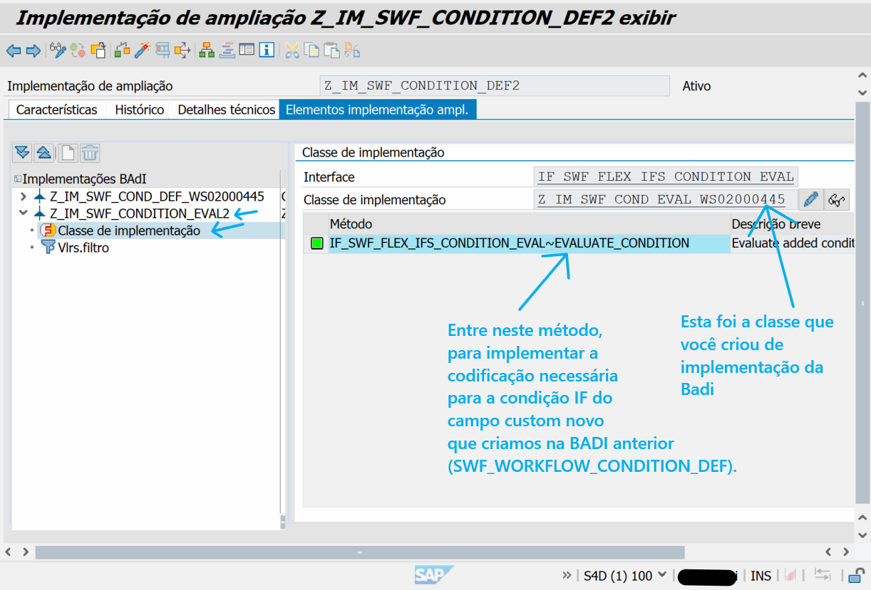
Enfim, para codificar seu método, faça uma adaptação, de acordo com a sua necessidade.

METHOD if_swf_flex_ifs_condition_eval~evaluate_condition.
DATA: vl_text_id TYPE cstring,
vl_custom_field TYPE char18.
cv_is_true = abap_false.
SELECT SINGLE customertotalgrossamount INTO @DATA(vl_doc_grossamount)
FROM r_settlmtmgmtdoc
WHERE settlmtmgmtdoc = @is_sap_object_node_type-sont_key_part_1.
IF sy-subrc <> 0.
RAISE EXCEPTION TYPE cx_ble_runtime_error.
ENDIF.
vl_text_id = 'Valor de Liquidação é maior que'(001).
READ TABLE it_parameter_value INTO DATA(ls_param_value)
WITH KEY name = vl_text_id.
IF sy-subrc EQ 0.
vl_custom_field = ls_param_value-value.
ENDIF.
CASE is_condition-condition_id.
WHEN 'ID_CUSTOMERTOTALGROSSAMOUNT'.
IF vl_doc_grossamount > vl_custom_field.
cv_is_true = abap_true.
ELSE.
cv_is_true = abap_false.
ENDIF.
ENDCASE.
ENDMETHOD.
Análise da codificação final da condição da etapa:
